Напоминаем о необходимости эксплуатации окон в квартирах в безопасном режиме проветривания!

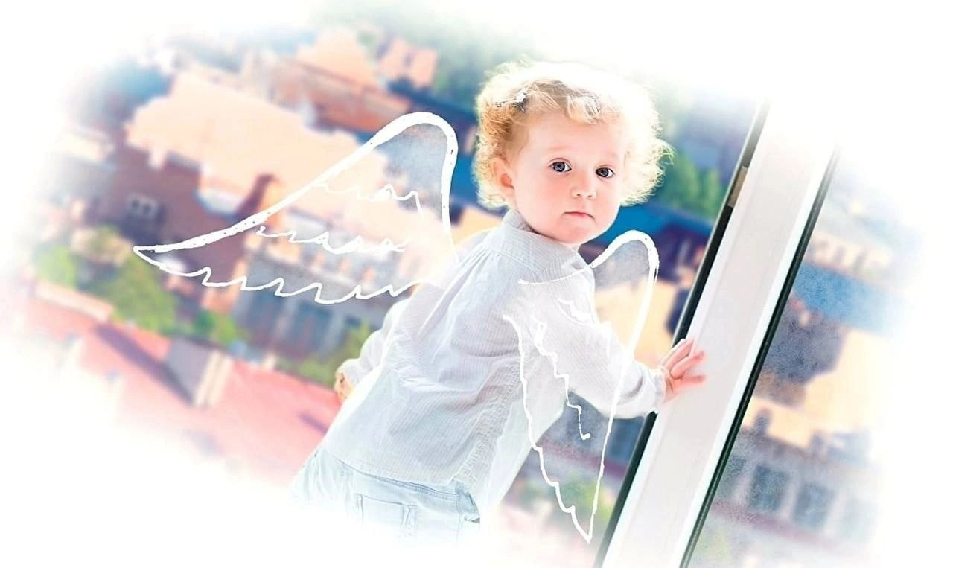

Принимайте меры к исключению возможности для самостоятельного доступа детей к окнам и балконам
Установите блокираторы на окна! Информируйте детей об опасности
приближения к полностью открытым окнам, о ненадежности москитных сеток, неприспособленности подоконников для игр
В целях исключения трагических
последствий, избегайте общения с детьми, находящимися в квартирах, с улицы через окна. Не оставляйте детей без присмотра в комнатах с открытыми окнами и на балконах даже на короткий срок
Москитные сетки на окнах – зона повышенной опасности!
Не ставьте мебель поблизости окон!
Открытое окно - это опасно! Не будьте равнодушными! Помните - чужих детей не бывает.

